**perce_one**

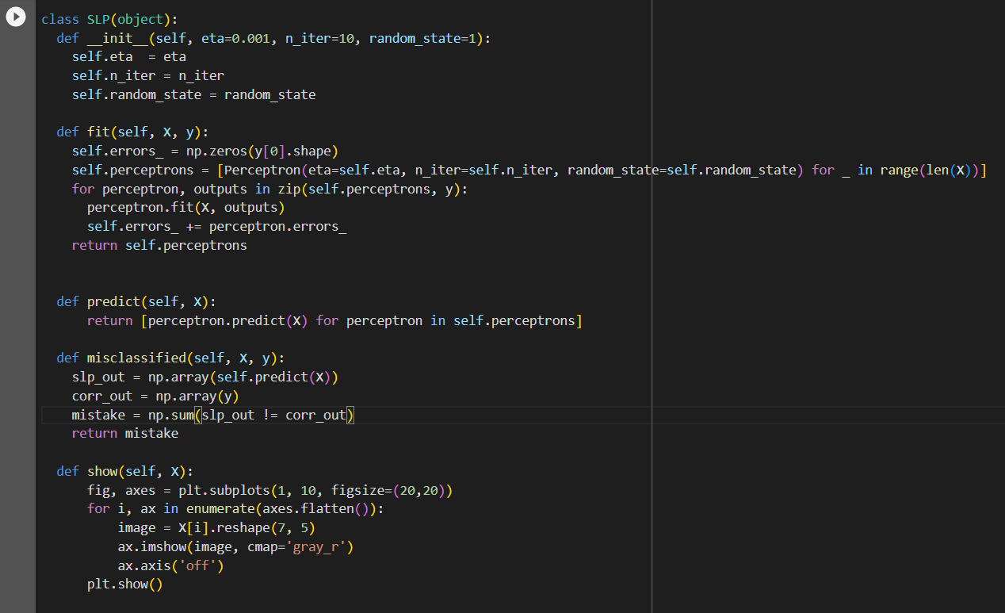

***__init__()*** - tworzy nowy object SLP.

***fit()*** - tworzy tablicę perceptronów o rozmiarze tablicy ***y*** i trenuje każdy perceptron na danych wejściowych ***X***.

***predict()*** - zwraca listę przewidywanych tablic każdego perceptronu w SLP.

***misclassified()*** - oblicza liczbę błędnie sklasyfikowanych przykładów. Wykorzystuje tablicę przez metodę ***predict()*** i porównuje ją z tablicą ***y***.

***show()*** - wyświetla obrazy reprezentowany prez dany wejściowy ***X***.

Zawartość X:

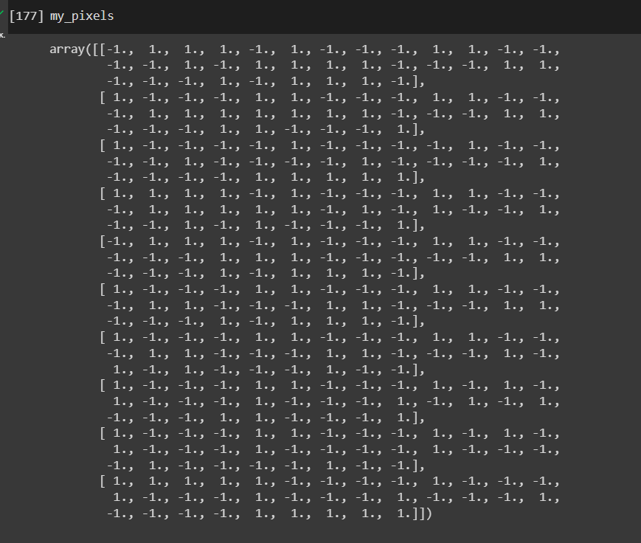

Zawartość y:

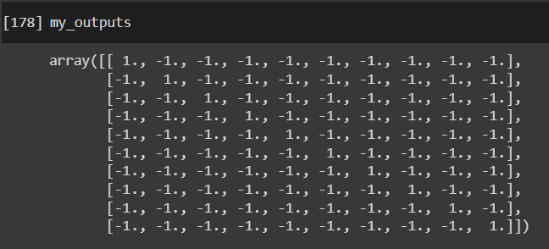

Przykład dla zbioru indywidualnego set=[6,7,11,17,18,20,21,23,24,25]

